Gra Fifa 18
Chcesz przenieść się na największe stadiony świata? Z grą Fifa 18 to możliwe! Wciel się w jedną z drużyn narodowych, ligowych i...wygrywaj!

Fani piłki nożnej i nie tylko na pewno kojarzą popularną grę Fifa. W odsłonie 2018 jest ona jeszcze lepsza od swoich poprzedników.
Co się zmieniło w Fifa 2018?
Mechanika gry jest taka sama. Wcielasz się w drużynę piłkarską i bierzesz udział w rozgrywkach ligowych, europejskich, światowych. Do wyboru masz praktycznie wszystkie drużyny świata oraz ich zawodników. Inna, niż w przypadku poprzednich edycji gry jest kampania fabularna.

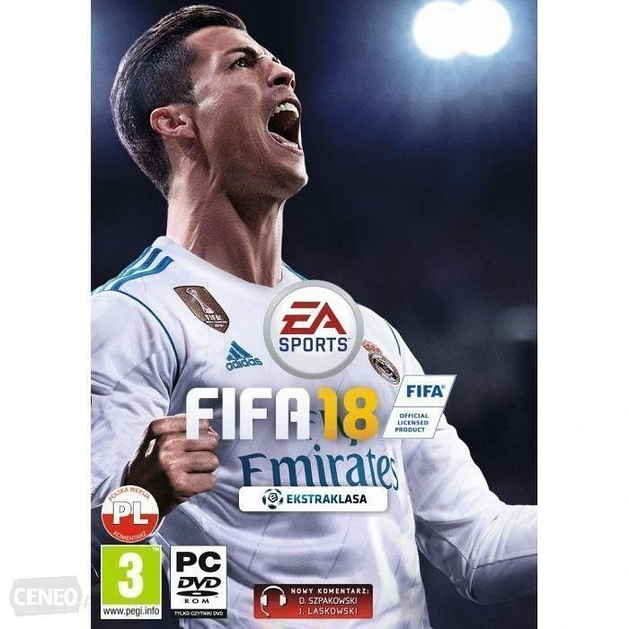
"Droga do sławy" to nazwa kampanii, w której wcielamy się w rolę zawodnika Alexa Huntera, by doprowadzić go na szczyt. Nie zmienił się również tryb rozgrywki wieloosobowej. Możesz zagrać nawet na 4 osoby, a także wziąć udział w rozgrywkach online. Gra Fifa 2018 ma zdecydowanie lepszą od swoich poprzedników grafikę zaprojektowaną przez studio DICE. Dokładniejsze są szczegóły graczy, trybun, murawy - wszystkiego. Dopracowane zostało również poruszanie się zawodników. Niektórzy z nich wykonują charakterystyczne dla siebie gesty, np. w momencie strzelenia bramki. Gra Fifa 18 to świetna propozycja na wieczór z grami w męskim gronie, ale nie tylko - Twojej dziewczynie również może spodobać się taka gra, tylko daj jej czasem wygrać :)

